丁種職業安全衛生業務主管訓練課程表(6H)
日期 |  | 時間 | 課程 |  | 時數 |  | 注意事項
1/21 | 五 | 0840-0900 | 報到 |  |  |  | - 報到時請繳交  - 身分證影本  (正反分開各2張)  - 一吋照片4張  - 訓練費2000元  (含首次電腦測驗費310元  - 證照費160元  (成績合格後繳交)  - 上課期間、依規定全程辦理簽到、點名，凡遲到10分鐘以上視同缺席，缺席3小時以上均須於下梯次重新上課後方可參加測驗，成績合格者，予核發結業證明。  - 不得頂替他人簽到，如被發現予以退訓。不克前來應事先請假，若主管機關查課視同缺課，缺課時數超過4小時予以退訓。  以上規定為主管機關訂定請務必遵守
 |  | 0900-1100 | 職業安全衛生法規概要(含雇主法定責任) |  | 2
 |  | 1100-1200 | 危害辨識預防 |  | 1
 |  | 1200-1300 | 休息
 |  | 1300-1500 | 安全衛生管理實務 |  | 2
 |  | 1500-1600 | 緊急事故應變處理(含急救常識) |  | 1
2/11 | 五 | 領取準考證(可line小編領取電子準考證)
2/24 | 四 | 依准考證時間  (按個人準考證時間報到) | 電腦測驗(選擇題80題，60分及格)  考試場次報到場次時間-7：50、09：50、12：50、14：50、16：50
宜蘭縣勞工教育協進會附設職業訓練中心
上課地址：羅東鎮中山路二段123號
報名電話：03-9605669 承辦人：張小姐
傳真電話：03-9605359
電子信箱：g69.g43@msa.hinet.net
線上報名：www.levtc.com
★如需報名請先回傳報名表，(請詢問是否報名成功) ★
參訓姓名 | 出生日期 | 身分證字號 | 畢業學校名稱(務必填寫) | 連絡電話 | 行動電話  (要連絡的到)
 |  |  | 學校：
 |  |  | 學校：
 |  |  | 學校：
 |  |  | 學校：
公司名稱 |  |  |  | 電話（含分機）
通訊地址 |  |  |  | 傳 真
E-mail |  |  |  | 聯 絡 人
確定在此梯次上課請來電回覆”確定上課”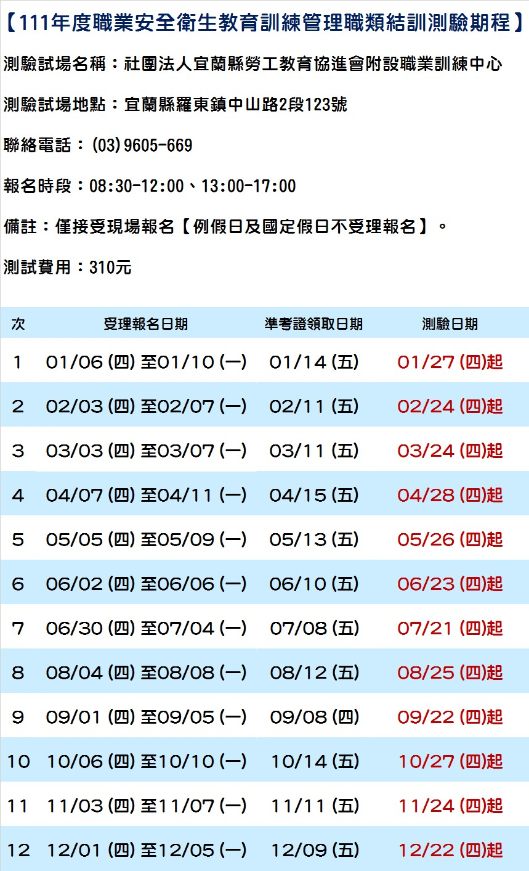
課前3~7天會有上課簡訊通知，若想取消上課也請在開課前10天來電取消，謝謝。

